# Kod towaru : K9155TB EAN : 5904806581792

# Tytuł oferty : AQUA HEATING KOMORA ZLEW GOSPODARCZA PRALNIA OGRÓD GARAŻ STAL NIEDZEWNA SATYNOWA MATOWA SZCZOTKOWANA 45 x 45 x 21cm

# -------------------------------------------------------------------------------------------------------------------------------------------------------------------------

# A04_1.jpgOpis: ZLEW / KOMORA GOSPODARCZA SATYNOWA MATOWA - 45 x 45 x 21 cm -------------------------------------------------------------------------------------------------------------------------------------------------------------------------

**CHARAKTERYSTYKA**

* materiał - stal nierdzewna
* wykończenie - stal - **satynowa/szczotkowana/czesana**
* wymiar - dł x szer x gł **450** x 450 x 210 mm
* grubość stali -**1 mm**
* montaż - do ściany lub wpuszczany w blat
* w komplecie **zestaw do montażu do ściany**
* odpływ - Ø 70 -  **w komplecie syfon** butelkowy 70x40
* zaokrąglone krawędzie poprawiające **bezpieczeństwo użytkowania** komory

**ZASTOSOWANIE**

* pomieszczenia gospodarcze,
* garaże,
* pralnie,
* warsztaty,
* hale produkcyjne,
* restauracje,
* kawiarnie.

-------------------------------------------------------------------------------------------------------------------------------------------------------

**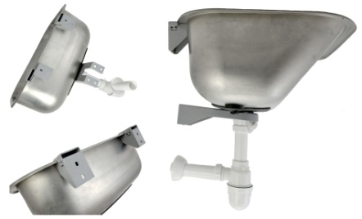SZCZEGÓŁY ZLEWU / KOMORY**-------------------------------------------------------------------------------------------------------------------------------------------------------

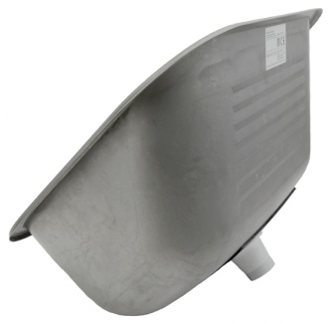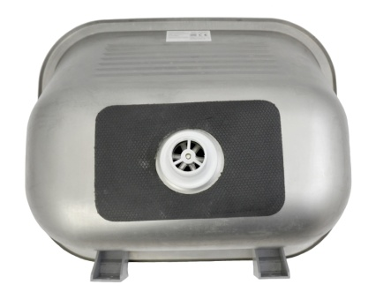-------------------------------------------------------------------------------------------------------------------------------------------------------

-------------------------------------------------------------------------------------------------------------------------------------------------------

**WYMIARY**

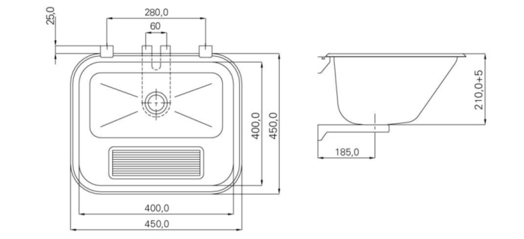-------------------------------------------------------------------------------------------------------------------------------------------------------

-------------------------------------------------------------------------------------------------------------------------------------

**ZESTAW**

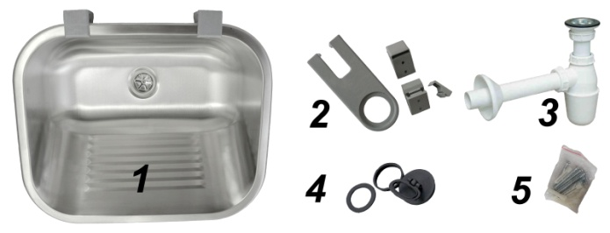-------------------------------------------------------------------------------------------------------------------------------------------------------

1. komora / zlew
2. uchwyty montażowe
3. syfon
4. uszczelki syfonu + korek odpływowe
5. komplet śrub montażowych

--------------------------------------------------------------------------------------------------------------------------------------

**ZASTOSOWANIE -- PRZYKŁADOWE ARANŻACJE**

